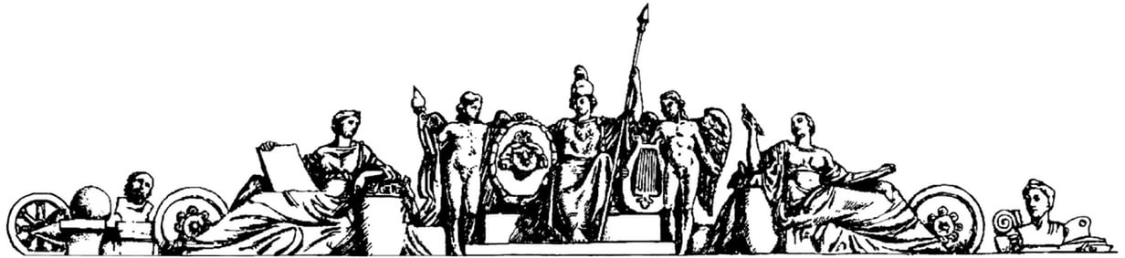Министерство образования Российской Федерации

Московский Государственный Технический Университет

им. Н.Э. Баумана

Отчет по лабораторной работе №3

По курсу «Архитектура ЭВМ»

На тему:

«Исследование регистров»

Студент Медведев А.В.

Группа ИУ7-41

Преподаватель Шипилова Т.Д.

Москва, 2017

**Цель работы**: изучение принципов построения регистров сдвига, способов преобразования параллельного кода в последовательный и обратно, сборка схем регистров сдвига и их экспериментальное исследование.

# Теоретические сведения

Регистр - операционный узел ЭВМ, предназначенный для выполнения микроопераций записи, хранения, преобразования и считывания слова (или части слова) данных и простейших поразрядных логических операций. Регистры осуществляют кратковременное хранение информации в течение одного или нескольких циклов работы устройства.

# ЗАДАНИЕ 1. Исследование регистра сдвига

Схема 4-разрядного регистра сдвига на синхронных D-триггерах с динамическим управлением записью, организованные для сдвига информации вправо.

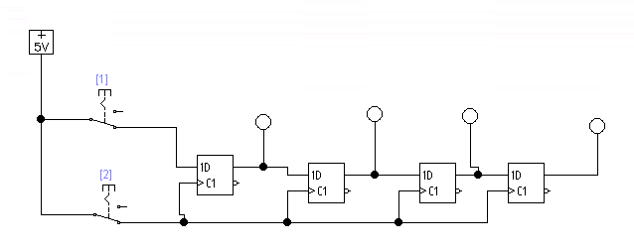

Схема 4-разрядного регистра сдвига на синхронных D-триггерах с динамическим управлением записью, организованные для сдвига информации вправо в циклическом режиме.

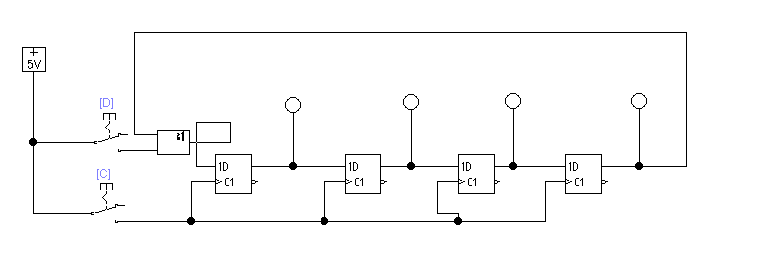

Схема 4-разрядного регистра сдвига на синхронных D-триггерах с динамическим управлением записью, организованные для сдвига информации влево в циклическом режиме.

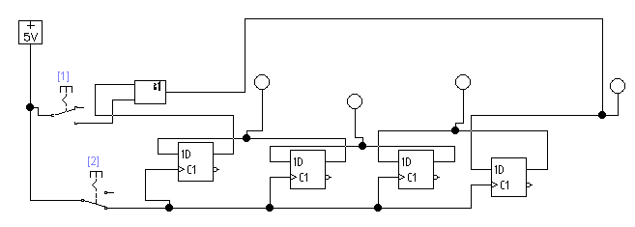

# ЗАДАНИЕ 2. Исследование универсального регистра на ИС К555ИР11 (74LS194):

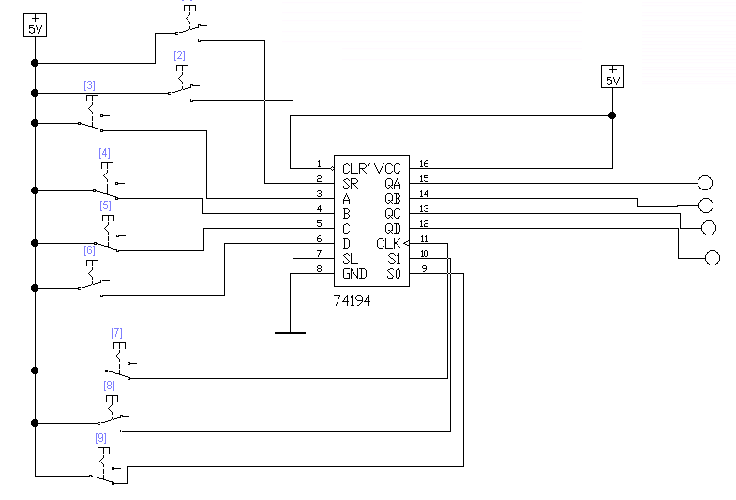

На схеме DR (SR) и DL (SL) – входы ввода данных в регистр последовательным кодом при сдвиге вправо и влево соответственно, S1 и S0 – управляющие сигналы выбора режима, D0-D7 – входные данные для параллельной загрузки регистра, Q0-Q7 – выходные данные регистра в параллельном коде. В табл. приведено кодирование режимов регистра сдвига управляющим словом S1 S0

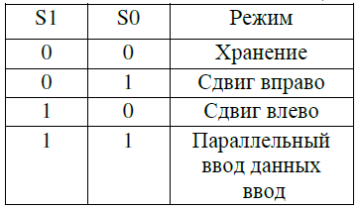.

Таблица кодирования режимов сдвига

Схема 8-разрядного регистра сдвига:

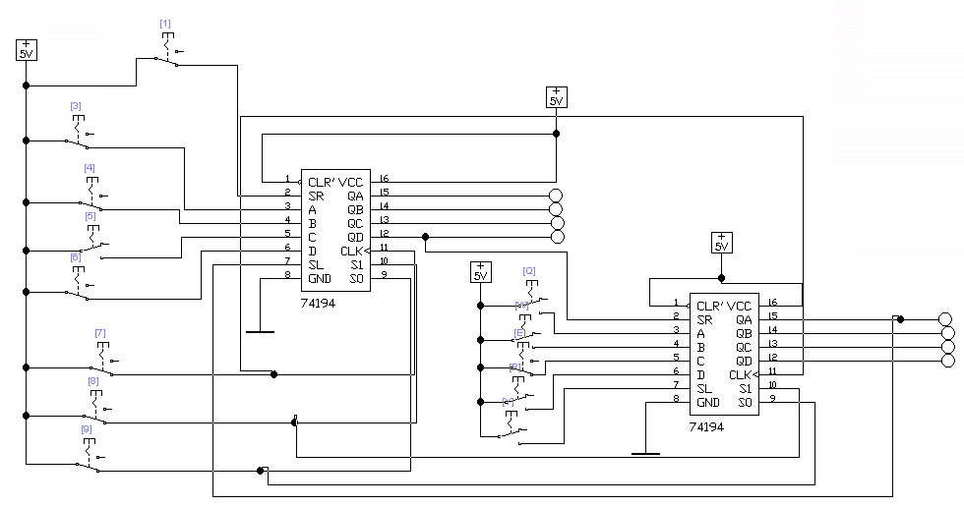

# Выводы

Во время выполнения работы были изучены принципы построения и работы регистров сдвига, способов преобразования параллельного кода в последовательный и обратно, а также были собраны и исследованы схемы различных регистров сдвига.

# Список литературы:

1. Методические указания к работе №3.

2. Лекции по курсу «Архитектура ЭВМ»